Universidad Rafael Landívar

Facultad de Ingeniería

Lenguajes Formales y Autómatas, sec 01

Mgtr. Moises Alonso

Proyecto Práctico Fase: 3

José Alejandro Montenegro Monzón

1229918

Guatemala 6 de mayo de 2020

**ÍNDICE**

1. **Entradas, Procesos, Salidas y PseudoCódigo…………………………… 3**
   1. **Entrada………………………………………………………………… 3**
   2. **Proceso………………………………………………………………… 3**
   3. **Salida………………………………………………………………….. 3**
   4. **Pseudocódigo………………………………………………………….. 3**
2. **Pruebas realizadas con los estados del archivo respectivo ….………… 6**
3. **MANUAL DE USUARIO………………………………………………… 9**
4. **Entradas, Procesos, Salidas y PseudoCódigo**
5. **Entrada:** La única entrada de este proyecto es la lectura del archivo de texto. En ésta fase también podría contarse la cadena a validar como una entrada, con el fin de averiguar si cumple con la gramática establecida.
6. **Salida:** La salida será la validación de la cadena que se ingresó. Además, se mostrará en una lista que caracteres perteneces a que token.
7. **Proceso:**

* Ingresar la cadena que se desea validar que cumpla con la expresión que se ingresó
* Recorrer los estados carácter por carácter si se para validar en que estado se encuentra dicho carácter.
* Si el carácter no se encuentra en el estado actual, el recorrido terminará con una negación, indicando que la cadena no es válida para dicha expresión.
* Si la cadena que ingresó se termina de validar entre los estados correspondientes, la cadena es válida y se mostrarán en pantalla los caracteres de la cadena y a qué token pertenecen.

**II. Pseudocódigo del método main()**

**Proceso**

1. Verificar si existen valores en ListSETS para obtener las cadenas de caracteres aceptados
   1. Si contiene valores recorrer la lista
      1. Buscar la palabra previa al “=”
      2. Buscar la cadena posterior al “=”
      3. Obtener todos los caracteres ASCII que pertenecen a dicho SET
      4. Retornar la lista con las cadenas pertenecientes a cada uno de los SETS
2. Crear Cada nodo de estados
   1. Recorrer la tablaE para obtener cada uno de los estados que aparecieron
   2. Obtener el estado
   3. Obtener los estados a los que dicho estado apunta
   4. Verificar si el estado es terminal
      1. Si el estado contiene el carácter de aceptación
         * Es terminal
      2. Si el estado no contiene el carácter de aceptación
         * No es Terminal
   5. Obtener los símbolos que son aceptados en dicho estado
   6. Crear Nodo
3. Una vez Obtenidos cada uno de los Nodos estados, Obtener la cadena que se desea evaluar
4. Empezar el recorrido en el estado “S0”. El estado actual será “S0”.
   1. Mientras la cadena posea contenido
      1. Si la cadena [0] es igual al carácter de aceptación del estado siguiente
         * Estado actual igual a estado siguiente
      2. Sino validar con el siguiente estado al que apunta el estado actual
      3. Si el estado Actual no cambió
         * La cadena que ingresó no es válida en este AFD.
         * Terminar el recorrido.
      4. Sino continuar con los recorridos de los nodos
   2. Verificar si la cadena no contiene caracteres y el estado actual es terminal
      1. Notificar que la cadena que ingresó fue válida.
   3. Sino, Si la cadena contiene caracteres y el estado actual no es terminal
      1. Notificar que la cadena que ingresó no fue válida.
   4. Sino, si la cadena contiene caracteres
      1. Notificar que la cadena que ingresó no fue válida
5. Terminar validación

**PseudoCódigo(En frases)**

**Main**

Dic<string,string[]> TablaE , List<string> Simbol, int ultimoV, List<string> ListSETS, string cadena;

Verificar si la ListaSETS.Count() es igual a 0.

Si no lo es

Verificar las variables que serán válidas para cada uno de los SETS por ejemplo: Dígito, Letra, etc.

Si no lo es

Continuar con el proceso

Recorrer (TablaE) para crear los Nodo del Grafo, en este caso los llamaremos NGrafos

De cada uno de los estados se debe de obtener

Su estado que sería Estado

Los otros grafos a los que está conectado que serían los apuntadores[]

Si el estado.Contains(ultimoV)

Entonces el nodo es terminal, terminal = true

Sino

Terminal = false;

Ingresar los símbolos que serán aceptados por dicho nodo.

Ingresar los nodos al Nodo, Grafo = new Grafo(estado,apuntadores[],terminal, Símbolos)

Una vez teniendo creados los nodos del grafo, Recorrer el Grafo, Empezando por el nodo S0

Validar el estado en el que se está,

Mientras Cadea.lenght!=0

Si (Estado Actual == grafo.Estado)

Comparar carácter con símbolo de validación

Si (símbolo[i]==cadena[0])

Estado Actual = apuntador[i]

Terminal = grafo.terminal

Sino

Break;

Si la cadena.lenght ¡=0

Return false;

Si la cadena.length == 0 y terminal

Return true;

Sino la cadena.lenght == 0 y ¡ terminal

Return false;

No, entonces continuar al estado el recorrido buscando el estado actual

Si no lo encuentra if( estado Actual ¡= encontrado)

Entonces return false;

Si el resultado del recorrido es false, resultado == false

Write(“La cadena no es valida”);

Sino Write (“La cadena es Válida”);

**PseudoCódigo**

Main()

{

// dichas variables ya poseen valores

Dic<string,string[]> TablaE;

List<string> Simbol;

int ultimoV;

List<string> ListSETS;

string cadena;

// Verificar que ListSETS contenga elementos

Dictionary<string,string> dic;

If(ListSETS!=null)

{

dic = grafos.GenerarCadenasDeValidación(ListSETS);

}

// Crear Los Nodos del Grafo

List<Grafo> LNodo;

Foreach(string llave in TablaE)

{

string estado = llave;

string[] puntero = TablaE.Valor;

bool terminal = false;

If (estado.Contains(ultimoV))

{

terminal = true;

}

Grafo grafo = new Grafo(estado,terminal,puntero, Simbol);

LNodo.Add(grafo);

}

//Empezar el recorrido del grafo

NGrafo grafos;

bool verdad = grafos.Validar(LNodo,cadena, dic)

if(verdad)

{

Write("La frase es valida en esta lenguaje formal");

Read();

}

Else

{

Write("La frase no es válida en esta lenguaje formal");

Read();

}

}

1. **PRUEBAS REALIZADAS ()**

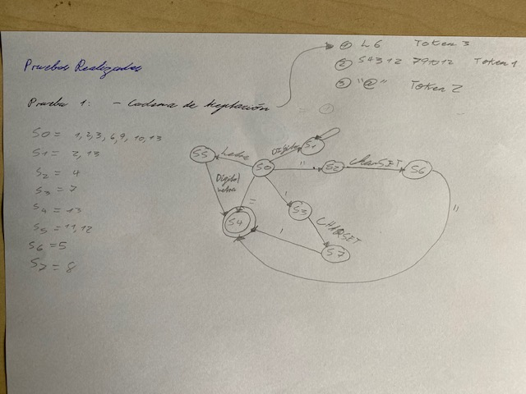

**Imagen 1 : Propia**

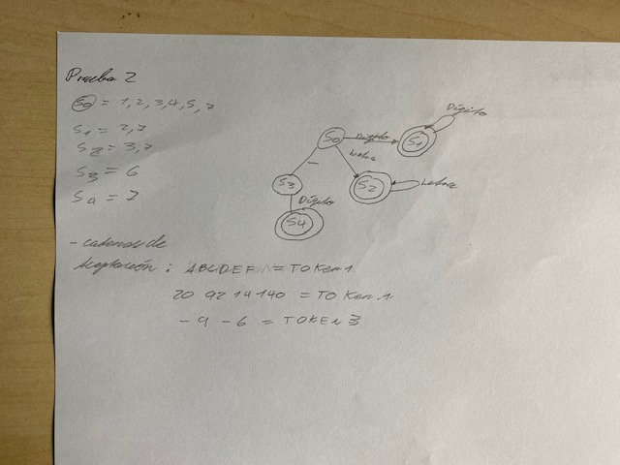

**IMAGEN 2 :PROPIO**

1. **MANUAL DE USUARIO**

**Tras haber seleccionado el archivo de gramática, debe de presionar el botón Generar Scanner**

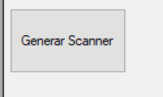

**Una vez presionado usted debe de colocar el nombre que desea al archivo, simplemente su nombre, no ninguna terminación o algún .txt, .png, etc.**

**Después se dirige a la carpeta a la que ingresó su archivo, corre su programa y lo ejecuta. A continuación se le mostrará la pantalla donde debe de ingresar la cadena que desea valida para dicha gramática.**

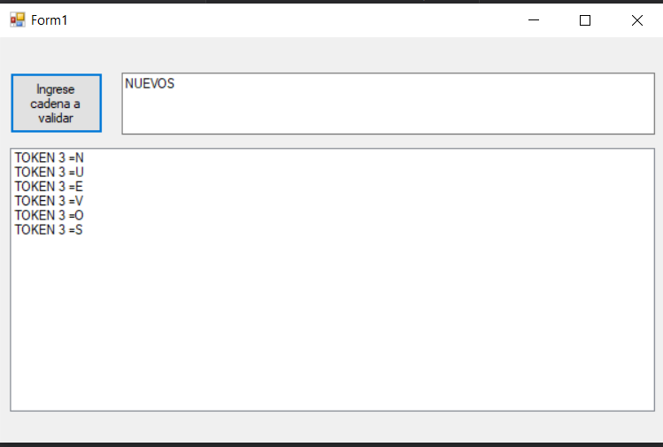

**Tras haber ingresado la cadena, si la cadena es válida, en la pantalla inferior, se desplegarán a que token pertenece cada carácter.**